***SCHEDULING DELLA CPU***

Può avvenire quando un processo:

1. Passa dallo stato di esecuzione allo stato di attesa (per una operazione I/O o per una wait);
2. Passa dallo stato di esecuzione allo stato di pronto (per l’arrivo di un segnale di interruzione);
3. Passa dallo stato di attesa allo stato di pronto (perché è terminata una operazione di I/O)
4. Termina.

Quando lo scheduling della CPU interviene solo nei punti 1 e allora la schedulazione è detta ***nonpreemptive*** (un processo mantiene il possesso della CPU fino a che termina o passa in attesa);

Quando lo scheduling della CPU interviene anche nei punti 2 e 3, la schedulazione è detta ***preemptive*** (bisogna stare attenti ai problemi di consistenza di file o risorse).

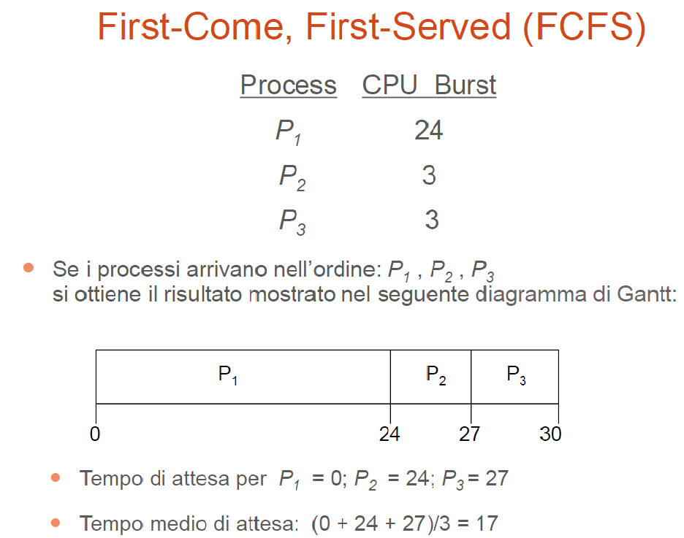

Shortest-Job-First (SJF)

Schedula il processo con il prossimo *CPU burst più breve*. L’algoritmo SJF può essere:

* ***Nonpreemptive***, quando un processo ha ottenuto la CPU, non può essere prelazionato fino al completamento del suo cpu-burst.

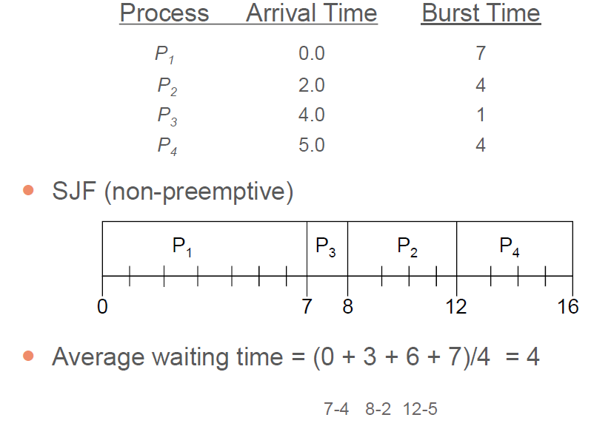

* ***Preemptive***, quando un nuovo processo è pronto, ed il suo CPU-burst è minore del tempo di cui necessita ancora il processo in esecuzione, c’è prelazione.

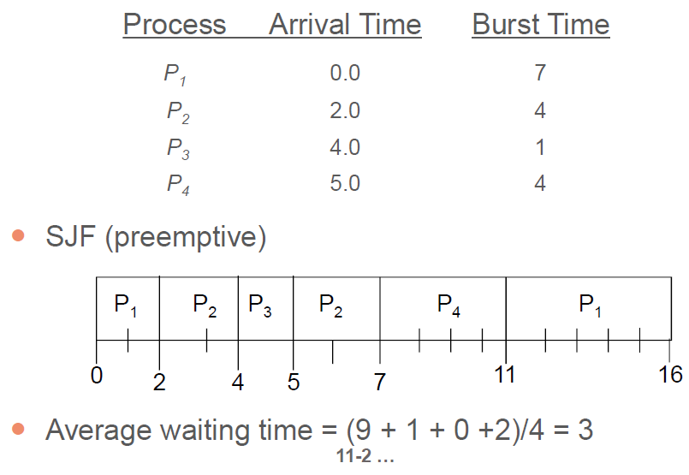

* ***Ottimale***, fornisce il minor tempo di attesa medio per un dato gruppo di processi.

Round Robin (RR)

Ogni processo riceve la CPU per una piccola unità di tempo (time quantum, 10-100 millisecondi), se entro questo arco di tempo il processo non lascia la CPU, viene interrotto e rimesso nella coda dei processi pronti.

Se ci sono *n* processi nella coda dei processi pronti e il quanto di tempo è *q*, ciascun processo non deve attendere più di *(n – 1) x q* unità di tempo.

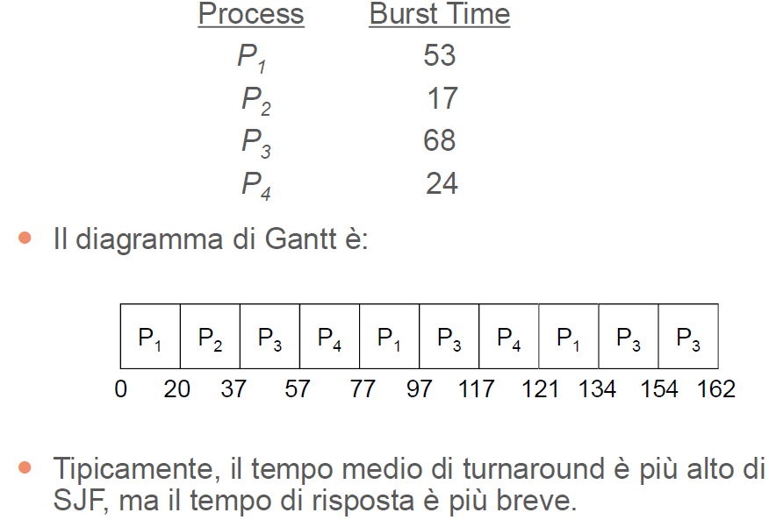

Quanto di tempo pari a 20 millisecondi